Как изготовить исполняемый Java Archive (JAR) с помощью IntelliJ IDEA
- JAR (Java ARchieve) – это обычный zip–архив с каталогами и файлами. Чтобы JAR-файл был исполняемым, он должен содержать файл MANIFEST.MF в каталоге META-INF, в котором должен быть указан главный класс программы (такой класс должен содержать метод main и задаётся параметром Main-Class). Номер версии JAR задаётся параметром Manifest-Version и является обязательным. Кроме этого, в этом JAR-файле в упакованном виде должны содержаться каталоги, содержащие необходимые для выполнения Java-приложения (скомпилированные) класс-файлы и необходимые им ресурсы.
Таким образом, исполняемый JAR-файл содержит упакованные каталоги с класс-файлами и ресурсами приложения, а также - каталог META-INF с файлом MANIFEST.MF который представляет собой «опись вложения» данного архива; для исполняемого JAR’а в этой описи указывается «точка входа» в Java-приложение – класс с нужным методом main.

- JAR можно изготовить различными средствами:
- zip-архиватором (так как это – обычный zip-архив), но может понадобиться знание специфической структуры Java-архива;
- утилитой jar из состава JDK (см. поддиректорию bin в установленном JDK), возможности которой можно посмотреть, запустить ее из командной строки: jar –help
- всеми существующими средствами сборки Java-проектов (Ant, Maven, Gradle,…);
- с помощью инструментальных средств разработки (IDE IntelliJ IDEA, Eclipse, NetBeans,…).

- Мы покажем, как изготовить исполняемый JAR с помощью IntelliJ IDEA из имеющегося модуля проекта в IDEA.
Пусть у нас есть модуль проекта в IDEA, содержащий исходный код нашего Java-приложения (возможно, вместе с прочими необходимыми ему файлами ресурсов), который мы разработали в IDEA и хотим упаковать в исполняемый JAR-файл.
Например, в проекте для наших занятий есть IDEA-модуль JarDemo (в каталоге docs которого находится файл JarDemo.doc с данным описанием). В этом модуле имеется каталог src, где в пакете mypack.mydemo находится исходный файл класса JarDemo, содержащий метод main.
- Открываем панель Project Structure (Ctrl + Alt +Shift +S).
- Идем в Project Settings -> Artifacts и нажимаем + (Add: выбираем JAR -> Empty).

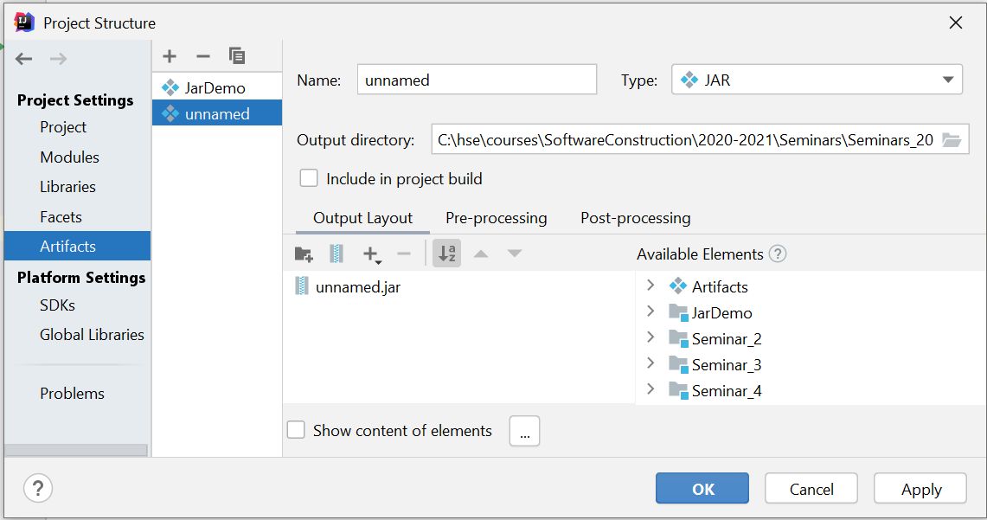
- Задаем имя нашему JAR’у (например, JarDemo);
- Опционально: ставим «птичку» в Include in project build.
- Нажимаем на <name>.jar -> на его месте появляется кнопка «Create Manifest…», при нажатии на которую предлагается выбрать директорию проекта, где будет сделан каталог META-INF и файл MANIFEST.MF в нем; можно задать любую директорию (но лучше задать такую, которая не является поддиректорией src, чтобы она не копировалась в выходную директорию компиляции; например – корневую директорию модуля).
- Открываем панель выбора Main Class и выбираем его, нажав ОК…

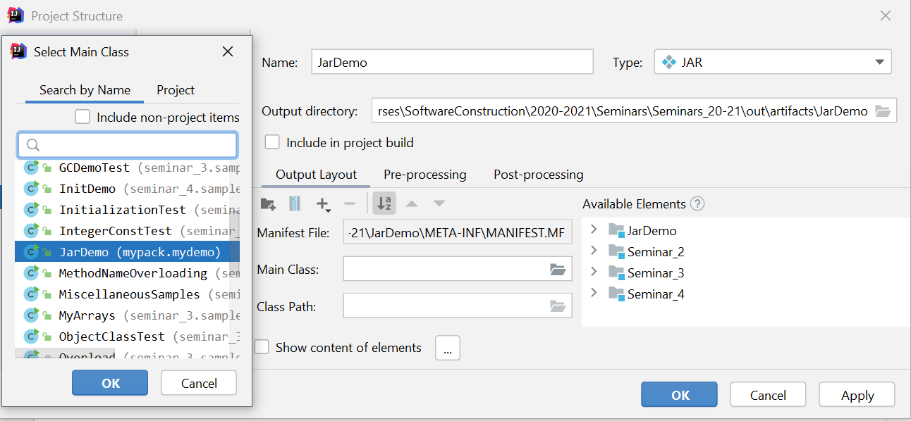

- Под Output Layout жмем + и выбираем, например, опцию “Module Output”, чтобы в JAR были добавлены результаты компиляции (директории с классами и ресурсами) указанного (в открывшимся далее диалоге) модуля проекта в IDEA:
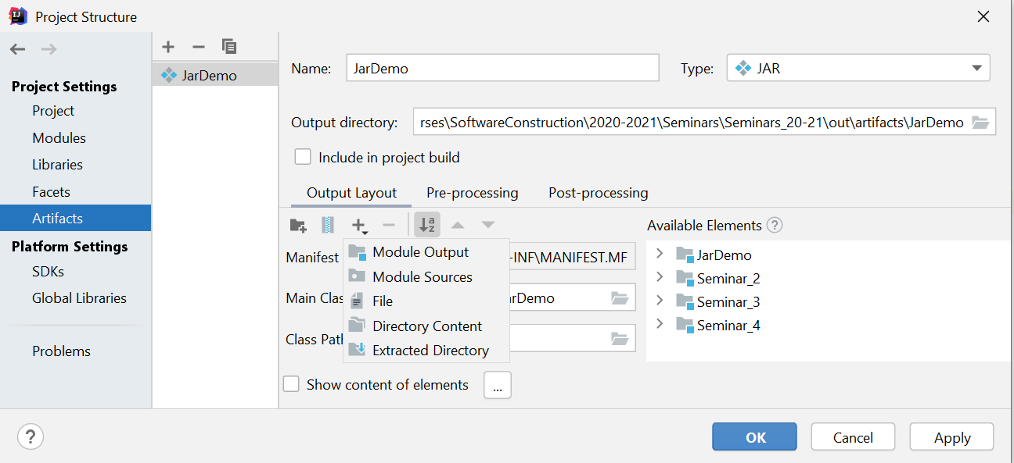

После Apply -> OK можно получать JAR либо командами Build -> Rebuild Project (если была выбрана такая опция в настройках JAR’а), либо отдельно: Build -> Build Artifacts… -> и т.д.

- Для запуска Java-приложения с использованием исполняемого JAR’а из командной строки, запускается Java-машина с опцией jar и указанием jar-файла (за которым могут следовать параметры, передаваемые в метод main - см. примеры в командном файле):
java -jar <JAR-файл> [<par1> <par2> … ]

